TEST D’INGRESSO – CLASSE SECONDA

Esercizio 1
La somma delle età di un padre e di un figlio è di 56 anni. Il figlio ha 24 anni meno del padre.
Quanti anni hanno padre e figlio? …………………
Esercizio 2
Luca possiede 85 figurine. Anna ha 7 figurine meno di Luca e Carlotta ha 10 figurine meno di Anna. I tre amici decidono di dividersi tutte le figurine in modo da averne uno stesso numero ognuno.
a. Quante figurine spettano a ciascun amico? …………….
b. Scrivi un’espressione che permetta di risolvere il problema.
………………………………………………………………….
Esercizio 3
Esegui le seguenti addizioni e sottrazioni con potenze e radici.
a. 2³ + 4 d. $\sqrt{9}+\sqrt{25}$
b. 6²$-$3² e. $\sqrt[3]{64}-\sqrt[3]{1}+\sqrt[3]{0}$
c. 1⁰ + 5¹ + 5² f. $\sqrt{0}+\sqrt{81}-3^{2}$

Esercizio 4
Calcola mentalmente il massimo comune divisore (MCD) dei seguenti gruppi di numeri.
a. 16, 8 c. 35, 30, 60
b. 18, 24 d. 6, 15, 22

Esercizio 5
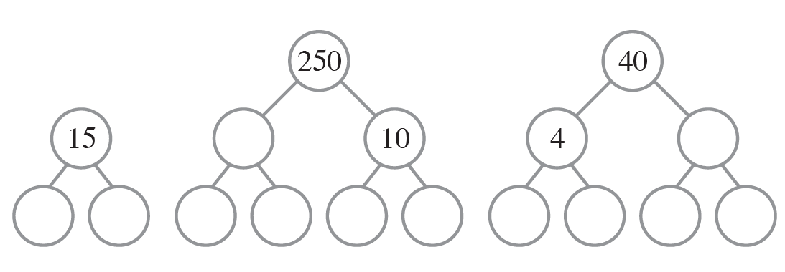
Completa le seguenti scomposizioni in fattori primi con il metodo del grafo ad albero e usale
per calcolare il MCD e il mcm di 15, 250, 40.

MCD ………………… mcm …………………

Esercizio 6
Tre linee di autobus partono contemporaneamente alle 8:41 dalla stessa fermata che si trova davanti a una stazione ferroviaria. Il primo autobus passa nuovamente davanti alla stazione ogni 28 minuti, il secondo autobus ogni 42 minuti e il terzo ogni 18 minuti.
a. Dopo quanto tempo i tre autobus si troveranno contemporaneamente alla fermata di fronte alla stazione?
b. Che orario segnerà l’orologio della stazione?
Esercizio 7
Calcola le frazioni richieste.
a. $\frac{7}{10}$ di 150 g
b. $\frac{3}{2}$ di 37 m
c. $\frac{5}{12}$ di 156 hL
Esercizio 8
Riduci le frazioni di ciascun gruppo al minimo comune denominatore.
a. $\frac{3}{7}$ , $\frac{5}{3}$
b. 2, $\frac{7}{15}\text{,}\frac{3}{10}$
c. $\frac{2}{3}$, $\frac{1}{4}\text{,} \frac{5}{6}$

Esercizio 9
Svolgi le operazioni indicate, applicando le proprietà delle potenze. Lascia il risultato sotto forma di potenza.
a. ${\left(\frac{5}{3}\right)}^{\text{6}}∙ {\left(\frac{5}{3}\right)}^{\text{2}}$
b.${\left(\frac{22}{13}\right)}^{\text{3}}∙{\left(\frac{39}{44}\right)}^{\text{3}}$
c. ${\left(\frac{\text{34}}{\text{15}}\right)}^{4}:{\left(\frac{17}{36}\right)}^{4}$

Esercizio 10
Risolvi le seguenti espressioni.
a. $\left(\frac{25}{32}:\frac{5}{4}\right)-\left[{\left(\frac{1}{3}\text{+}\frac{1}{2}\right)}^{\text{2}}∙\frac{6}{25}-\frac{1}{36}\right]:\left[\left(\frac{1}{2}\text{+}\frac{1}{9}\right):\frac{11}{2}\text{+}\frac{1}{3}\right]$
b. $\frac{\text{2 + }\frac{\text{3}}{\text{8}}}{\text{2 }- \frac{\text{3}}{\text{8}}}$ $-\text{1}$

Esercizio 11
Un automobilista percorre 968 km in 3 tappe. Le prime due tappe sono rispettivamente i $\frac{3}{11}$ e i $\frac{9}{22}$ dell’intero percorso. Calcola la lunghezza di ogni tappa.

Esercizio 12
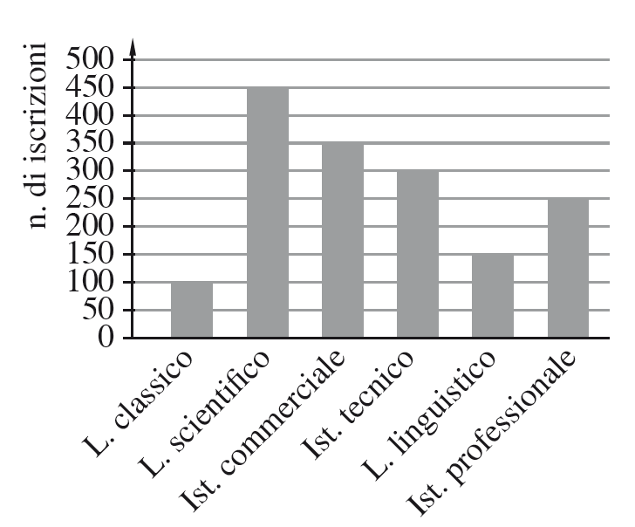
Il grafico qui a fianco rappresenta il numero di iscrizioni alla scuola superiore di un gruppo di ragazzi.
a. Quanti ragazzi si sono iscritti al Liceo linguistico?
b. In quale scuola c’è stato il maggior numero di iscrizioni?
c. In quale scuola c’è stato il minor numero di iscrizioni?
d. In quale scuola ci sono state 300 iscrizioni?

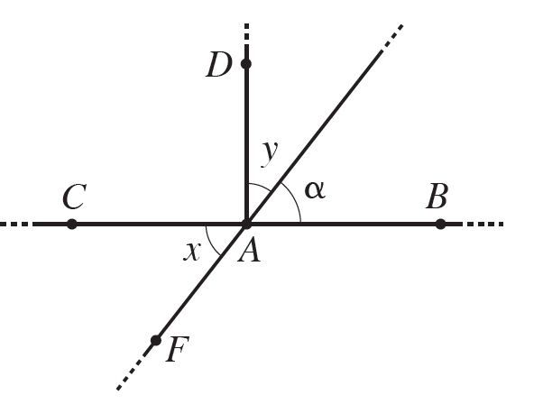
Esercizio 13
Osserva la figura qui a fianco. Sapendo che $α=52°,$calcola l’ampiezza degli angoli incogniti, indicati con le lettere x e y.

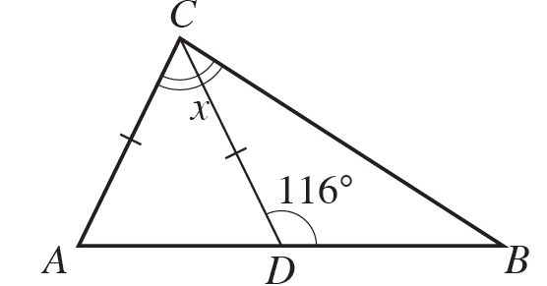
Esercizio 14
Osserva la figura qui a fianco. Il triangolo ABC è formato dai due triangoli isosceli ADC e DBC, in cui $AC≅CD≅DB$
e $B\hat{D}C=116°$. Calcola l’ampiezza dell’angolo $A\hat{C}B$
indicato con la lettera x in figura.

Esercizio 15
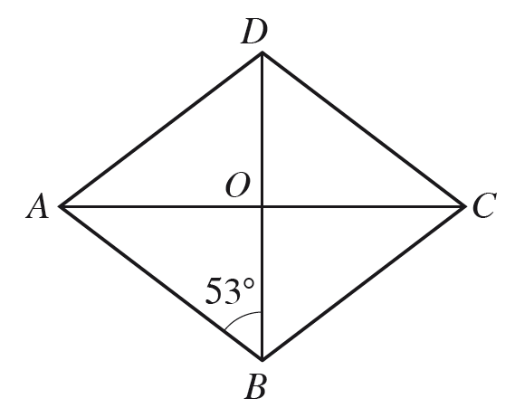
Osserva il rombo ABCD in figura.
Completa le frasi e rispondi alle domande che seguono.
a. Se $\overline{AO}=8 cm$, allora $\overline{AC}=$
b. Se $\overline{OB}=6 cm,$ allora $\overline{DO}=$
c. Se $O\hat{B}A=53°$, allora $O\hat{D}C=$
d. Quanto misura l’angolo $B\hat{A}D$?
e. Che tipo di triangolo è il triangolo $ABC$?

